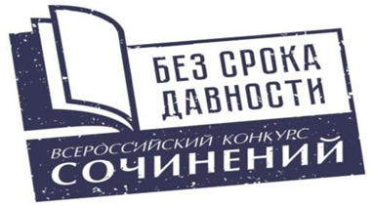

Рейтинговый список по итогам проведения первого этапа Всероссийского конкурса сочинений «Без срока давности» 2022/23 г.
Субъект Российской Федерации/ Государство, на территории которого располагается школа МИД/ Республика Беларусь

№ | Ф.И.О. участника полностью | Образовательная организация |  | Тема сочинения |  |  | Итоговый балл (в  порядке убывания)
 | 5-7 классы (категория 1)
1
2
3
 | 8-9 классы (категория 2)
1
2
3
 | 10-11 (12) классы (категория 3)
1
2
3
Обучающиеся по образовательным программам среднего профессионального образования (категория 4)
1
2
3

Председатель жюри __________________/_________________________________/
(подпись) (расшифровка подписи)
Координатор ________________/_________________________________________/
(подпись) расшифровка подписи

